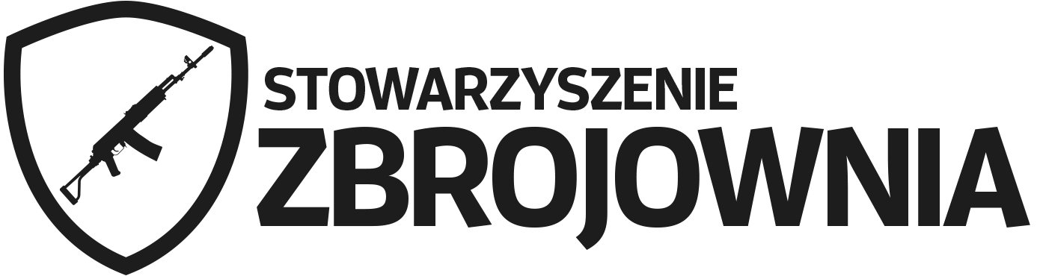
KRS: 0000541562
Ul. Porzeczkowa 35 REGON: 360684318
62-090 Bytkowo NIP: 7831721881
licencja klubowa PZSS LK-1073

Data i miejsce: …...................................................

ZAŚWIADCZENIE O CZŁONKOSTWIE W STOWARZYSZENIU
O CHARAKTERZE STRZELECKIM I KOLEKCJONERSKIM

Niniejszym zaświadczam, że p. ..................................................................................................,

urodzony/a .................................................................., nr PESEL ........................................................,

zamieszkały .........................................................................................................................................,

jest członkiem Stowarzyszenia Zbrojownia.

Cele działania Stowarzyszenia, zgodnie ze statutem, stanowią wspieranie i upowszechnianie kultury fizycznej a w szczególności sportów strzeleckich oraz działalność w zakresie kultury, ochrony dóbr kultury i dziedzictwa narodowego realizowana w szczególności poprzez promowanie i organizowanie działań o charakterze kolekcjonerstwa broni pośród członków Stowarzyszenia.
Uprzejmie informuję, że dane dotyczące celów statutowych Stowarzyszenia można sprawdzić w Krajowym Rejestrze Sądowym na stronie Ministerstwa Sprawiedliwości (https://ems.ms.gov.pl/).

.........................................................
Data i podpis członka Zarządu

